Pålogging til videomøter i Pexip

Våre virtuelle møterom er tilgjengelig for deg på alle plattformer: Mobil, PC og MAC. Vi anbefaler at du bruker nettleserne Chrome eller Safari for den beste oppkoblingen. (Dersom du er inne i Citrix må du huske å gå ut av systemet).
Når du skal koble deg til møterommet gjør du følgende:
Trykk på lenken, eller marker og kopier lenken som du har fått tilsendt og lim den inn i nettleseren. For eksempel sånn:
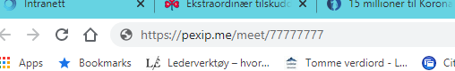
Du vil nå få flere valg for hvordan du kan koble deg til. Det letteste er å velge «Join through browser» dette vil åpne et program som kobler deg opp til møterommet. Det er også noen andre alternativer dersom du har andre preferanser.
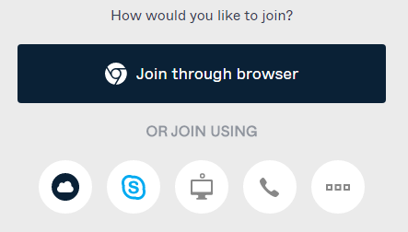
Før du kommer videre blir du bedt om å velge om du vil bruke både kamera og lyd, eller bare lyd. 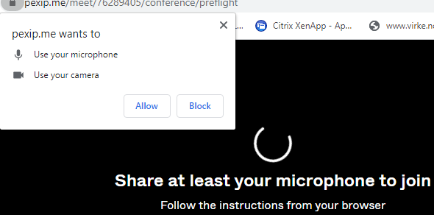

Noen tips:
- Dersom du velger å bruke kamera (video call), kan du likevel slå dette av når du kommer inn i rommet. Dette er kjekt dersom du for eksempel vil se en foredragsholder i webinarer, men ikke nødvendigvis har lyst til at alle andre skal kunne se deg/dine omgivelser.
- Er du et sted med dårlig dekning/er du på farten kan det å velge bare lyd (audio call) være et godt alternativ.
- Når du er logget inn vil du få en rekke små symboler når du holder musepekeren på skjermen. (Det vil kunne variere hvor på skjermen symbolene vises avhengig av om du bruker PC, mobil eller nettbrett). De viktigste er:
  - Mute-symbolet som ser ut som en mikrofon. Det er veldig viktig for lydkvaliteten i møtene at alle muter seg selv – altså skrur av lyden. Hvis ikke vil foredragsholder høre seg selv i ekko, og det blir mye «susing» på linja, selv om man er helt stille. Når du trykker på mutesymbolet blir det blått, og dersom du har deg selv i bildet vil du se et lite blått symbol øverst i «din» skjerm. Da er du mutet. I større møter kan den som har invitert til møtet fellesmute alle, og så åpne opp når folk eventuelt skal få stille spørsmål.
  - Et annet viktig symbol er den lille snakkebobla. Trykker du på denne vil du på pc/MAC få opp et tekstfelt på venstre side, der man kan stille spørsmål/be om ordet underveis i møter. Det samme gjelder nettbrett og mobil forutsatt at disse holdes på høykant.
Ønsker du å delta men får problemer med å koble deg opp kan du ta kontakt med den som har invitert deg til møtet.

